Anexo 1:
Ficha de Planificación Semanal

TÍTULO: | Fiestas de Quito
FECHA PLANIFICACIÓN: | 26/11/2025
INTEGRANTES: | Alessandro Anchapaxi, Melany Avila, Bryan Caisatoa, Ana Paula Crespo, Liha Delgado, Martín Fonseca, Lucía García, Ariel Gavilema, Thomas Granda, Ana Paula Gualle, Danna Gualotuña, Christopher Guaman, Milton Guaman, Emily Guato, Anabel Hurtado, Amelia Jaramillo, Francisco López, Priscila Marca, Esteban Morales, Valeska Noboa, Milena Orquera, Valery Panimbosa, René Paucar, Andrea Pazmiño, Carlos Peralta, Alessandro Suntaxi, Jefferson Terán, Emilia Toapanta, Kamila Trujillo, Angélica Vallejo, Alejandra Vizuete.
CURSO: | 1ro IB |  |  |  | PARALELO: |  | E
SEMANAS PROGRAMADAS: | 1 semana
TRABAJO: | EQUIPO: | X |  | INDIVIDUAL:
ACTIVIDADES: | - Realización de un carro alegórico referente a la leyenda de Cantuña para el desfile por fiestas de Quito organizado por el colegio.  - Traer materiales para la realización del carro alegórico, como cartón, fomi, cartulina, etc.  - Realización de trajes para la quiteña bonita y el chullita quiteño con materiales reciclados.  - Traer materiales como tapas de botellas recicladas para la realización de los trajes.  - Presentar el carro alegórico en el desfile organizado por el colegio.  - Narrar la leyenda de Cantuña en la presentación del carro alegórico.  - Presentar a la quiteña bonita y al chullita quiteño en la presentación del carro alegórico.
OBJETIVOS: | - Realizar un carro alegórico y trajes temáticos sobre fiestas de Quito con materiales reciclados.  - Concientizar a toda la comunidad educativa sobre el uso de materiales reciclados.  - Notar que los materiales reciclados pueden ser usados en cualquier proyecto.
LUGAR: | Unidad Educativa Particular “La Salle Conocto”
¿A QUIÉNES? | A toda la comunidad educativa.
¿COMO? | Mediante la realización de un carro alegórico y de trajes con materiales reciclados para ser presentados en el desfile de fiestas de Quito organizado por el colegio.
¿CON QUÉ? | Con materiales reciclados como cartón, fomi, cartulina, etc.
DISTRIBUCIÓN DE ÁREAS CAS: | CREATIVIDAD |  |  |  | ACTIVIDAD |  | SERVICIO
DISTRIBUCIÓN DE ÁREAS CAS: | 90% |  |  |  | 5% |  | 5%
FIRMAS DE RESPONSABILDAD: | ESTUDIANTES: |  | ASESOR CAS/ PARTICIPACIÓN ESTUDIANTIL:
FECHA DE ENTREGA: | 26/11/2024

Anexo 2:
Ficha de Actividades Cumplidas – Reflexión

TÍTULO: | Fiestas de Quito
FECHA DE LA ACTIVIDAD: | 05/12/2024
INTEGRANTES: | Alessandro Anchapaxi, Melany Avila, Bryan Caisatoa, Ana Paula Crespo, Liha Delgado, Martín Fonseca, Lucía García, Ariel Gavilema, Thomas Granda, Ana Paula Gualle, Danna Gualotuña, Christopher Guaman, Milton Guaman, Emily Guato, Anabel Hurtado, Amelia Jaramillo, Francisco López, Priscila Marca, Esteban Morales, Valeska Noboa, Milena Orquera, Valery Panimbosa, René Paucar, Andrea Pazmiño, Carlos Peralta, Alessandro Suntaxi, Jefferson Terán, Emilia Toapanta, Kamila Trujillo, Angélica Vallejo, Alejandra Vizuete.
CURSO: | 1ro IB | PARALELO: | E
ACTIVIDADES CUMPLIDAS: | - Realización de un carro alegórico con la temática de la leyenda de Cantuña.  - Realización de trajes para la quiteña bonita y el chullita quiteño.  - Presentación del carro alegórico en el desfile de fiestas de Quito del colegio.
REFLEXIÓN: | Los materiales reciclados pueden ser usados en diferentes proyectos, como la realización de un carro alegórico o de un traje, esta siempre siendo la manera más sostenible de realizarlos, ya que, no se contamina al medio ambiente y se necesita de menos recursos que puedan perjudicarlo, además de costar menos dinero al ser materiales que ya se habían obtenido anteriormente.
DESAFIOS QUE ENFRENTO / LECCIONES APRENDIDAS: | - No todos los materiales utilizados para la realización del carro alegórico fueron reciclados.  - La mayor parte de los trajes no fueron realizados con materiales reciclados y solo fueron comprados.  - Se utilizaron materiales contaminantes, como globos, al realizar el carro alegórico.
EVIDENCIAS: | 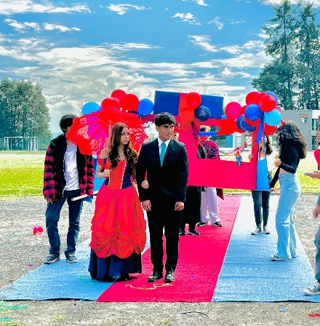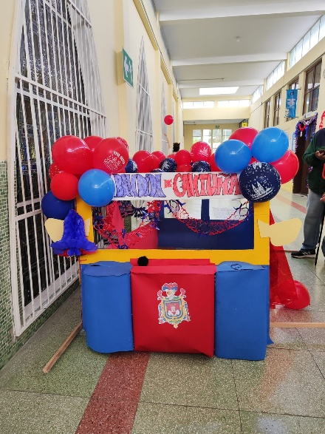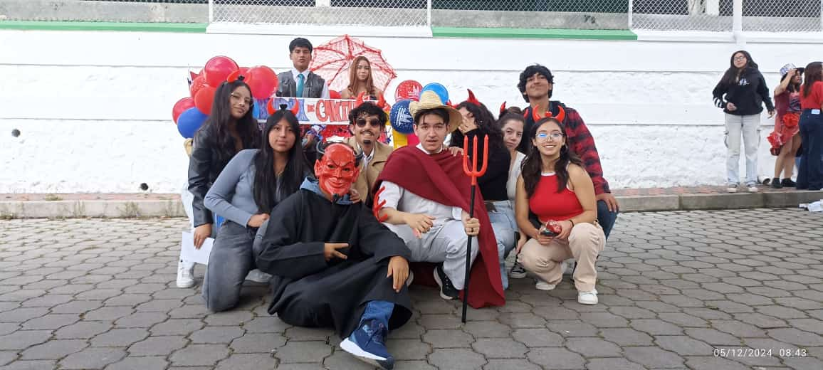
FIRMAS DE RESPONSABILIDAD: | ESTUDIANTES: | ASESOR CAS/ PARTICIPACIÓN ESTUDIANTIL:
FECHA DE ENTREGA: | 05/12/2025

